# 第18章 产品的测试、发布与推广

当开发者经历千辛万苦成功开发出一款应用或游戏后，还需要让用户对产品进行体验测试，根据测试的反馈进行相应的调整，然后将其上传到App Store中，并尝试让更多的用户了解到这款产品的存在。

本章将介绍如何选择用户对产品测试，以及如何让用户参与产品测试；此外，还将详细介绍如何将产品上传到App Store中；最后介绍关于产品推广的部分知识。

## 用户体验测试

在一款产品开发完毕后，甚至是刚刚推出一个DEMO（演示）版本后，就有必要让开发者之外的人员参与产品的体验测试。这里的测试不是指发现代码中存在的漏洞、内存泄露和性能分析等技术问题，而是从用户的角度对产品的功能、游戏性、美术风格、音效和操控等方面进行实际的体验。

本节将说明如何选择测试用户，以及如何让用户参与产品的体验测试。

本节所使用的示例项目是BetaTesting。

### 测试用户的选择

对于个人开发者来说，第一批测试用户可以是自己的亲朋好友；对于公司来说，第一批测试用户则是团队的内部成员。选择亲朋好友或团队成员作为测试用户的好处是，可以直接观察他们对产品的使用行为，但弊端则在于，过于亲近的人往往会提供更多的赞美而非批评建议。

在经过首轮的好友测试或内部测试后，可以选择一些专门从事App测评的网站（如TouchArcades）或论坛，以及之前购买过自己产品的客户，从专业测评媒体或客户那里获取更多的宝贵建议。

除此之外，对于App应用，还可以在苹果粉丝聚集的网站，如MacRumors上发布帖子招募志愿的测试用户。

### 产品测试的步骤

如果是自己的亲朋好友或公司的内部团队成员，参与产品测试非常简单。只需要将产品编译到设备上，直接交给他们来体验即可。

但如果要在发布前交给专业的测评媒体或核心客户进行体验测试，就稍微麻烦一点，要遵循以下步骤进行：

1. 获取用户待测试设备的UDID信息。

在iOS 5之前的版本中，用户可以直接在设备上看到自己的UDID信息（设备唯一识别代码）。在iOS 5以后的版本中，用户需要通过iTunes查看UDID信息，如图18-1所示。

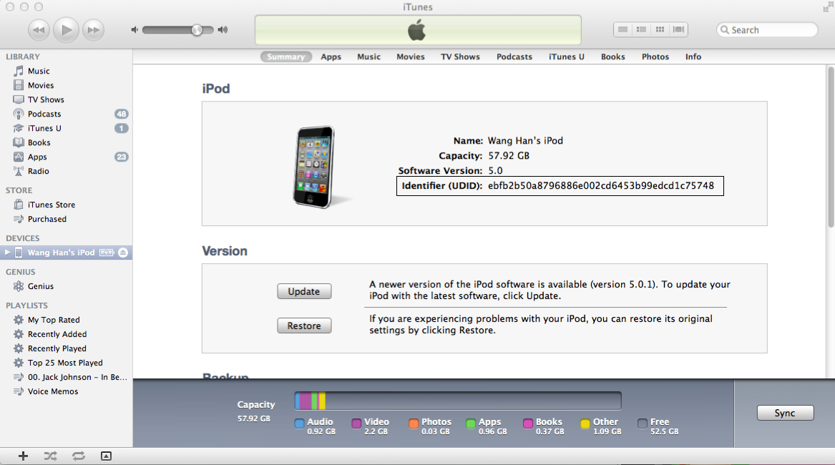

1. 查看设备的UDID

注意 需要提醒测试用户，默认情况下UDID处显示的是Serial Number，需要用鼠标单击一下切换到UDID信息。

除了使用iTunes，用户还可以在App Store下载免费的UDID查看工具，如UDID Tool来获取UDID信息。

1. 为待测试的应用创建一个App ID。

登录iOS开发者账号，访问链接（https://itunesconnect.apple.com/），进入登陆界面如图18-2所示。

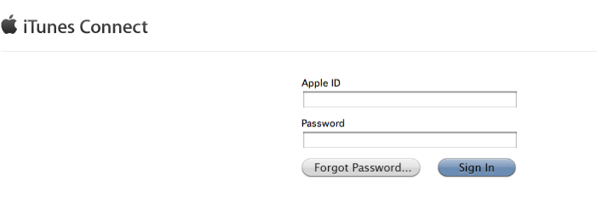

1. 登录开发者账号

在该界面中输入正确的Apple ID和口令。

成功登录后单击界面右上角的“iOS Provisioning Portal”，如图18-3所示。

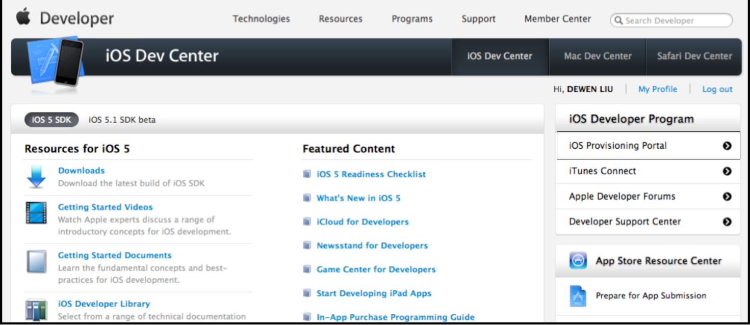

1. iOS Provisioning Portal界面

在页面的左侧单击“App IDs”，然后单击右上方的“New App ID”按钮，以创建新的App ID，如图18-4所示。

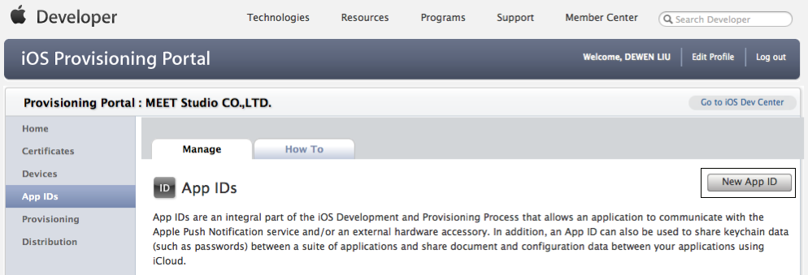

1. 创建新的App ID

在页面的Description部分输入某个特定的名称以识别该ID。在Bunlde Seed ID（App ID Prefix）部分选择Use Team ID即可。最后在Bundle Identifier（App ID Suffix）部分输入一个独特的ID标识，通常使用com.yourdns.description的形式。其中yourdns可以是自己的网站域名，如果没有网站域名，建议使用一个独特的字符串，而description则可以是在之前Description部分输入的ID描述。这里使用的是com.cocos2dguideline.betatesting。如图18-5所示。

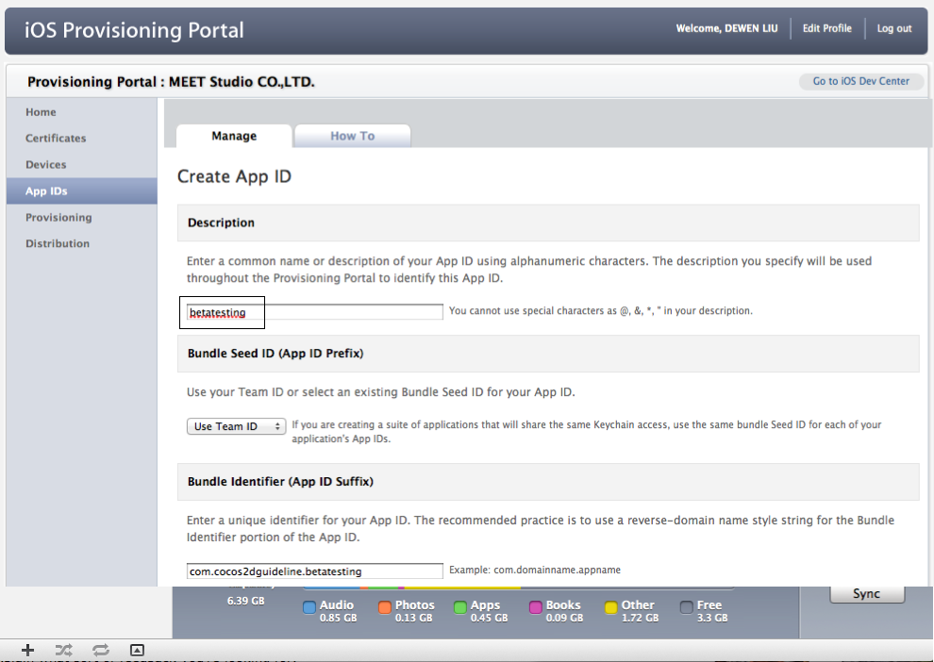

1. 为待测试的应用创建一个App ID
2. 添加用户测试设备。

切换到Devices→Manage，单击右上侧的Add Devices按钮，如图18-6所示。

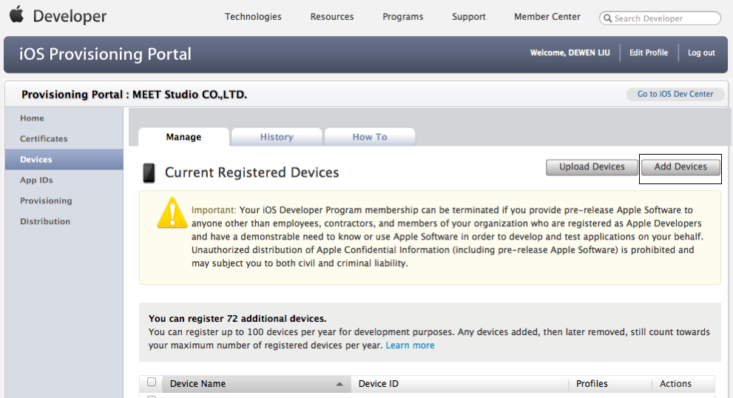

1. 单击Add Devices按钮以添加用户测试设备

在打开的页面中输入用户测试设备的相关信息，如图18-7所示。

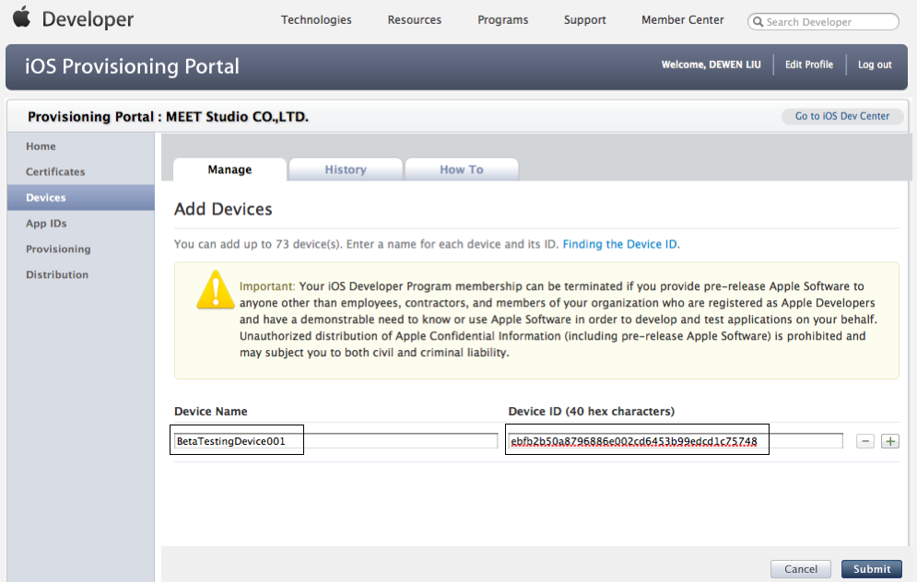

1. 输入用户测试设备的相关信息

Device Name字段可以填写一个开发者自定义的设备名称，如“BetaTestingDevice001”，而Device ID部分则必须填写获取的用户设备UDID信息。

1. 创建一个新的Provisoning Profile。

切换到Provisioning选项，单击右上方的“New Profile”，如图18-8所示。

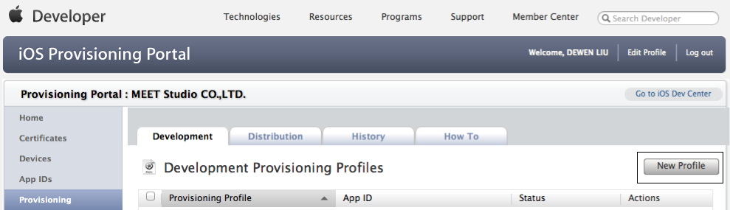

1. 单击右上方的New Profile

在打开的页面中输入新创建的Provisioning Profile的相关信息，如图18-9所示。

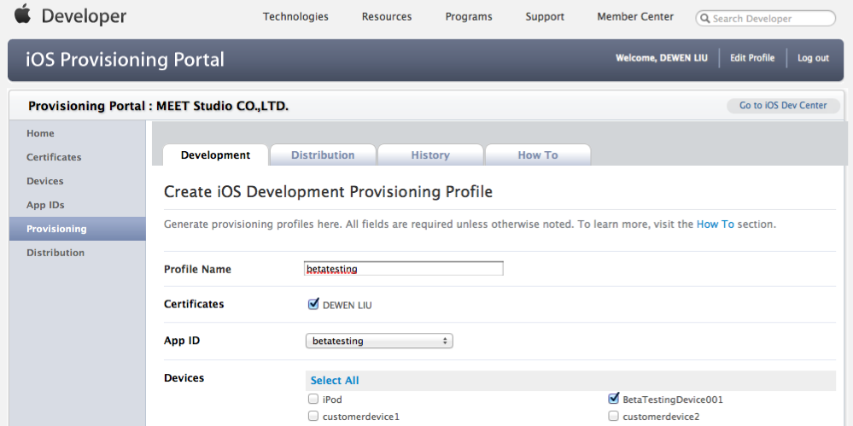

1. 创建一个新的Provisoning Profile

其中Profile Name可以填写一个指定的名称“betatesting”，App ID处选择刚才创建的App ID（这里显示的是description部分），而Devices中选择要测试的设备名称（可以多选），此处选择的是刚刚添加的BetaTestingDevice001。信息输入完成后单击Submit按钮提交。

此时会看到betatesting的Status是Pending或者In Progress，如图18-10所示。

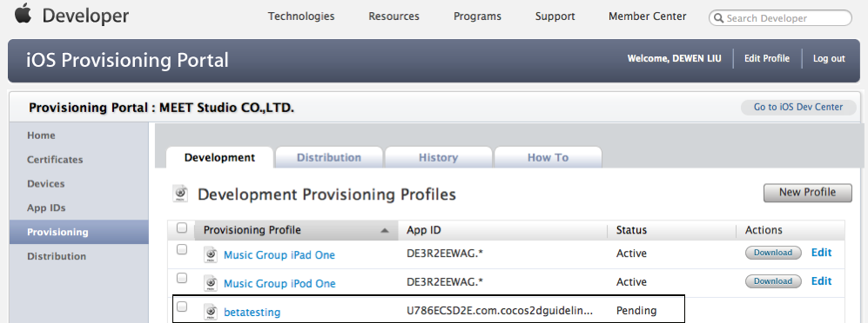

1. 新创建的Provisoning Profile状态为Pending

此时应手动刷新浏览器，betatesting的Status将转换为Active，单击旁边的Download按钮，将其保存在某个特定的目录。如图18-11所示。

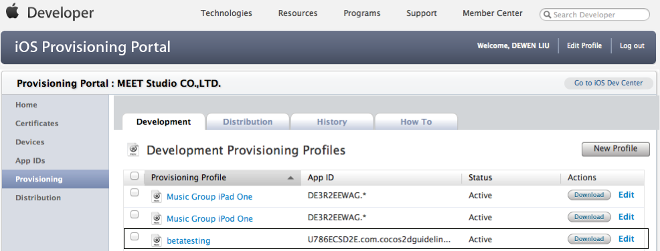

1. 单击Download按钮下载所创建的betatesting文件

双击betatesting.mobileprovision文件，将自动打开Xcode中的Organizer，并显示该Provisioning Profile如图18-12所示。

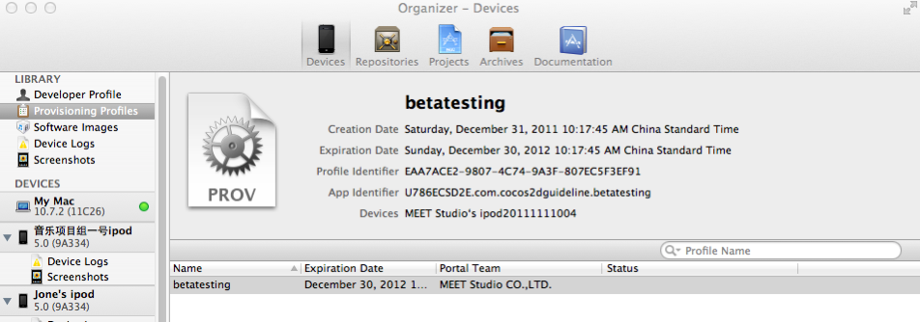

1. 在Organizer中显示betatesting文件
2. 设置Release所使用的Provisioning Profile。

在Xcode中打开BetaTesting项目，单击PROJECT→Build Settings。在放大镜图标旁边的空白处输入“code signing”，然后展开Code Signing Identity的下三角，将Release所使用的provisioning profile设置为刚才所创建的Provisioning Profile，如图18-13所示。

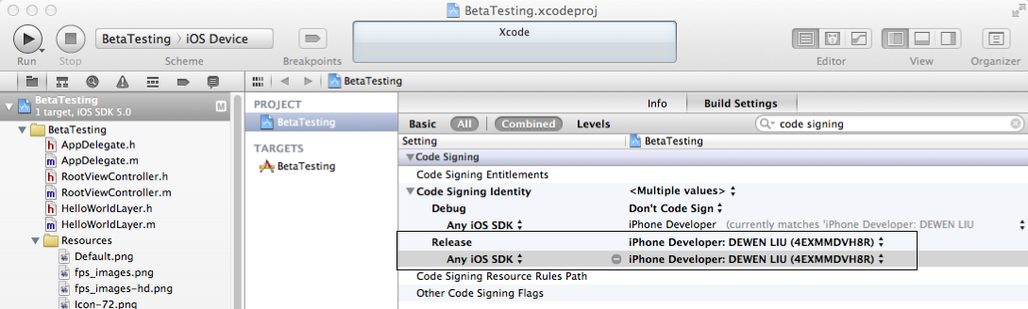

1. 设置Release所使用的Provisioning Profile
2. 设置Product Name。

在Xcode中打开BetaTesting项目，单击PROJECT→BetaTesting→Build Settings。在放大镜图标旁边的空白处输入“Product Name”，然后用鼠标双击Product Name的空白处，在弹出的框中输入产品名称“BetaTesting”，如图18-14所示。

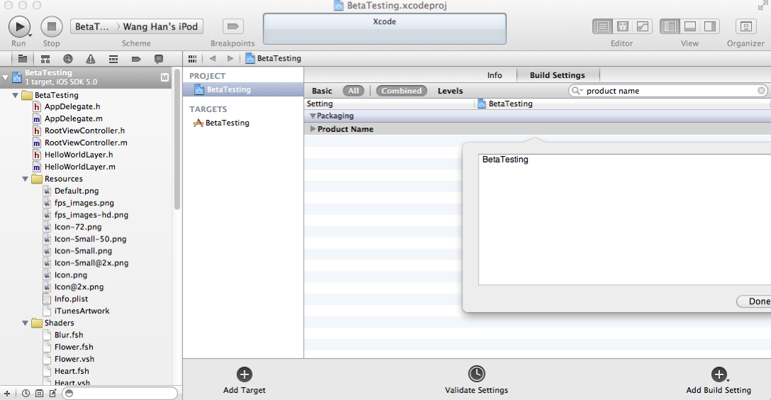

1. 设置PROJECT中的Product Name

单击TARGETS→BetaTesting→Build Settings，在放大镜图标旁边的空白处输入“Product Name”，然后用鼠标双击Product Name的空白处，在弹出的框中输入产品名称“BetaTesting”，如图18-15所示。

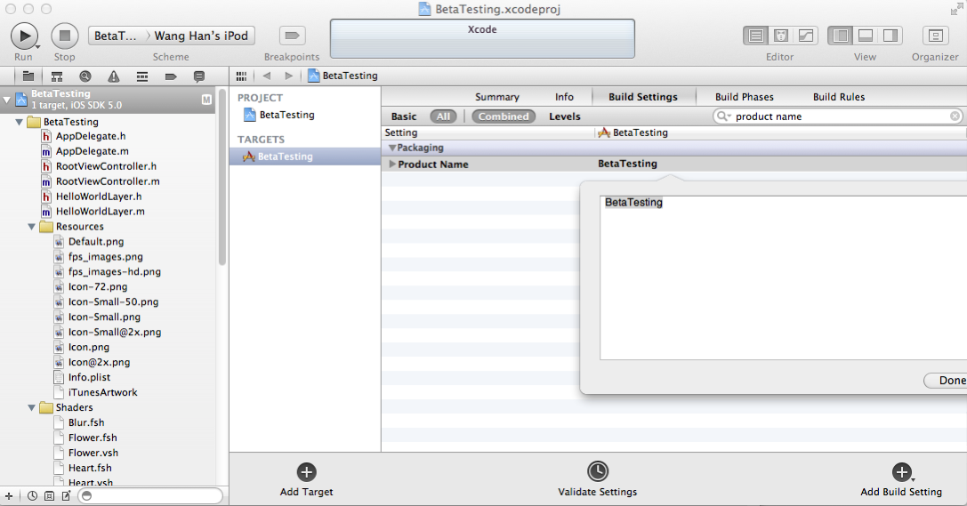

1. 设置TARGETS中的Product Name
2. 设置Build Configuration。

单击菜单中的Product→Edit Scheme→Archive，在Build Configuration中选择Release，Archive Name中填写待测试的产品名称，勾选Reveal Archive in Organizer，如图18-16所示。

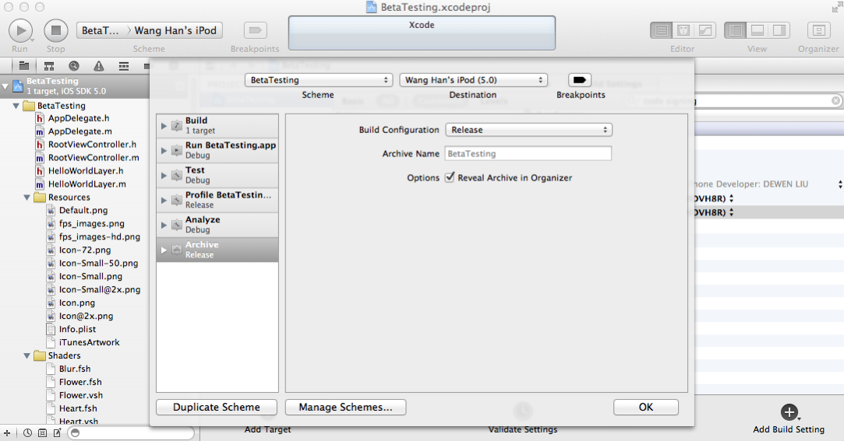

1. Build Configuration设置
2. 编译归档。

在菜单栏中单击Product，然后选择Archive，如果项目本身没有问题会成功编译归档，如图18-17所示。

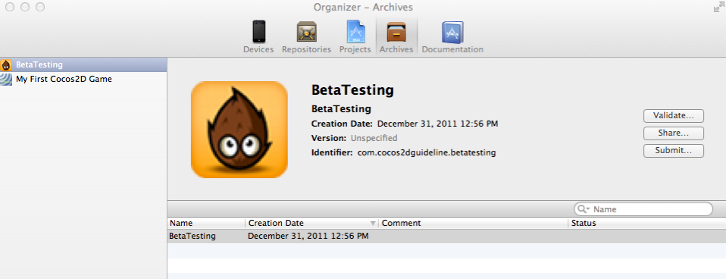

1. 成功编译归档
2. 生成可以分享的IPA文件。

单击右上的Share按钮，在对话框中选择刚才所创建的Provisioning Profile，如图18-18所示。

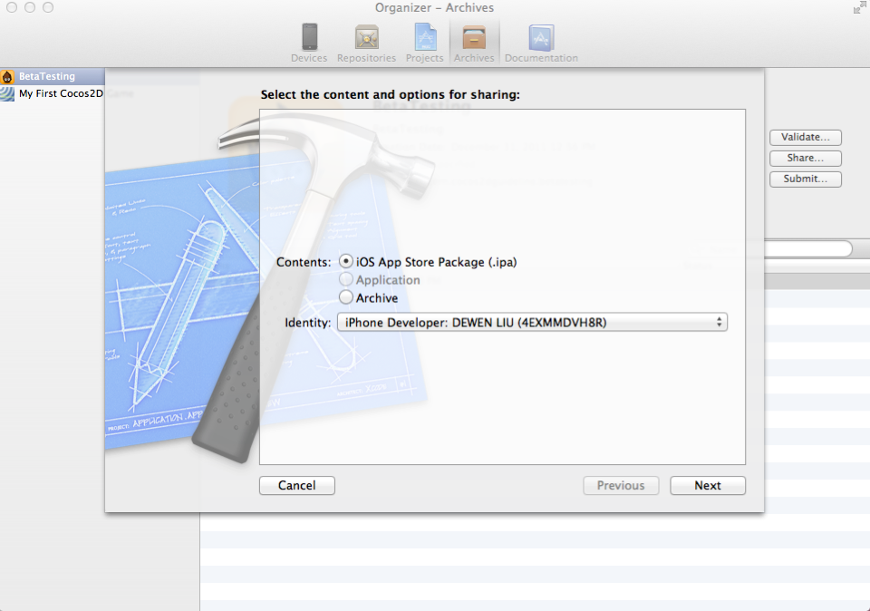

1. 使用Share生成IPA文件
2. 单击“Next”，选择一个文件夹保存，并命名为betatest.ipa。
3. 将生成的betatest.ipa文件使用邮件发给客户。
4. 客户打开电脑上的iTunes，将IPA文件添加到应用库中，然后同步到设备上。

通过以上12个步骤，就可以将所开发产品的测试版本发送给指定的用户进行测试。

在发送产品的测试版本给用户时，还可以通过邮件附上一个简单的调查表格，或者在自己的网站上增加一个专门的测试反馈页面，让用户对测试产品的各个方面提供相关建议，包括应用或游戏的功能、游戏性、UI和美术风格、音效和背景音乐、操控和交互设计等。

在收到用户通过邮件或网页提供的反馈建议后，对于重大问题，如程序在运行中崩溃、加载动画或动作的速度非常缓慢等，开发者应立即着手进行调整和修复。而对于一些体验方面的建议，比如对游戏角色的设计、画风、音效等则需要记录下来，根据项目的开发时间安排，选择在当前版本进行调整，或者在后续的更新版本中进行调整。

注意 编译时所选择的固件版本号和客户设备的固件版本号必须完全相同，否则无法成功进行测试。

## 产品的上传与发布

在用户体验测试完成之后，就可以把最终的作品上传到App Store中了。

本节将详细介绍如何加入iOS开发者计划，以及如何将最终的产品发布到App Store中。

本节所使用的示例项目是MyCocos2DGame。

1. 加入iOS开发者计划

在发布产品之前，首先要做的就是支付99美元或199美元以加入苹果公司的iOS开发者计划。接下来将一步步介绍如何加入iOS开发者计划。

1. **打开界面注册。**

在浏览器地址中输入“developer.apple.com”，在下方会看到一个“Join the iOS Developer Program”，如图18-19所示。

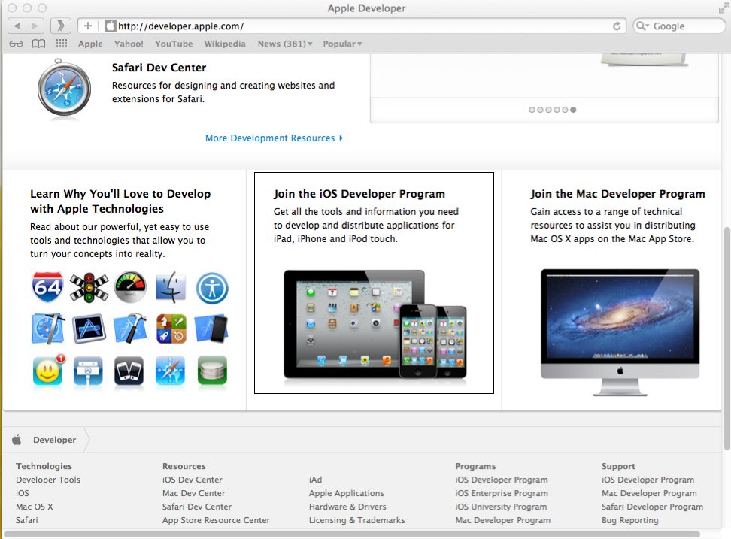

1. 加入iOS开发者计划界面

在该页面单击“Enroll Now”蓝色按钮，如图18-20所示。

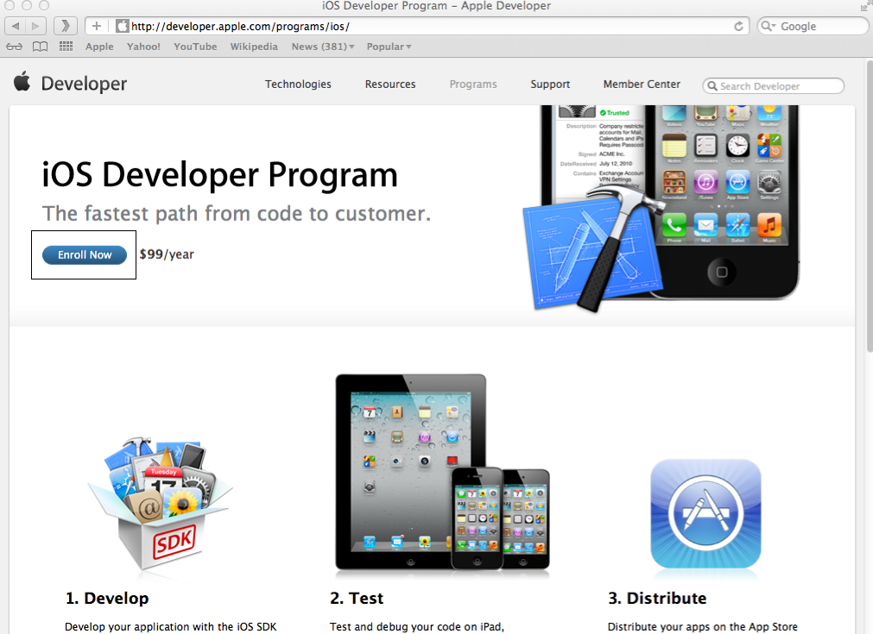

1. 单击“Enroll Now”按钮

在该页面的下方单击“Continue”按钮，如图18-21所示。

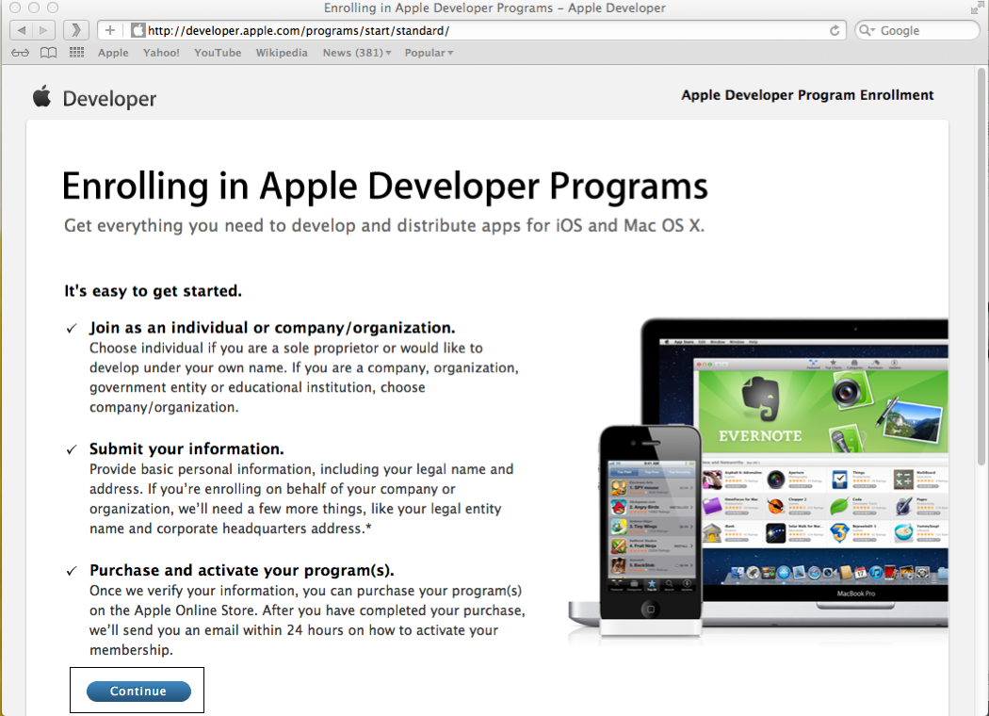

1. 在页面的下方单击“Continue”按钮
2. **创建账号和Apple ID。**

在接下来的页面中，如果之前未曾注册过iOS或Mac开发者计划，选择左边的“New Apple Developer”。其中上方的选项是创建一个新的账号和Apple ID，下方的选项是使用已有的Apple ID来创建开发者账号。为了方便起见，这里选择第一个选项，并单击“Continue”按钮，如图18-22所示。

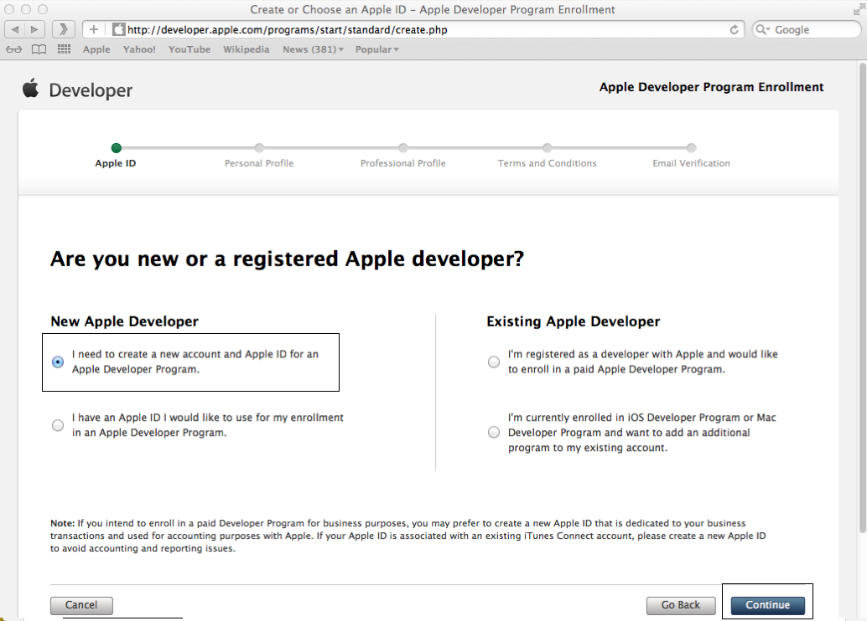

1. 创建一个新的账号和Apple ID

接下来需要选择作为个人开发者还是作为公司来注册开发者账号，如图18-23所示。

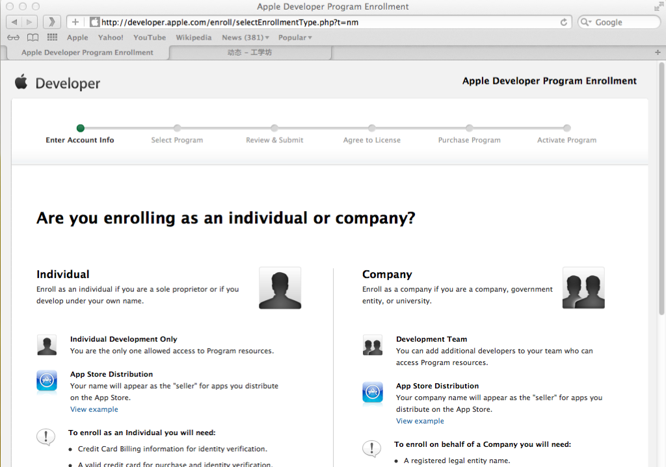

1. 选择作为个人开发者还是作为公司来注册开发者账号

如果作为个人开发者来注册，需要提供一个支持国际支付（VISA、MASTERCARD）的双币信用卡。使用个人开发者注册时，信用卡上的名字将作为应用的seller信息显示在App Store中。

如果作为公司来注册，则需要提供公司的法定名称、注册地址、法人代表信息和双币信用卡等信息。

注意 个人开发者账号是可以升级到公司账号的。为了方便起见，这里选择Individual（个人账号）。

1. **填写个人资料。**

包括创建Apple ID需要的邮箱地址和密码、安全相关的个人隐私设置、个人信息三大部分，填写之后单击右下角的“Continue”按钮（因为该页面的内容比较多，下图中没有显示该按钮）。图18-24所示。

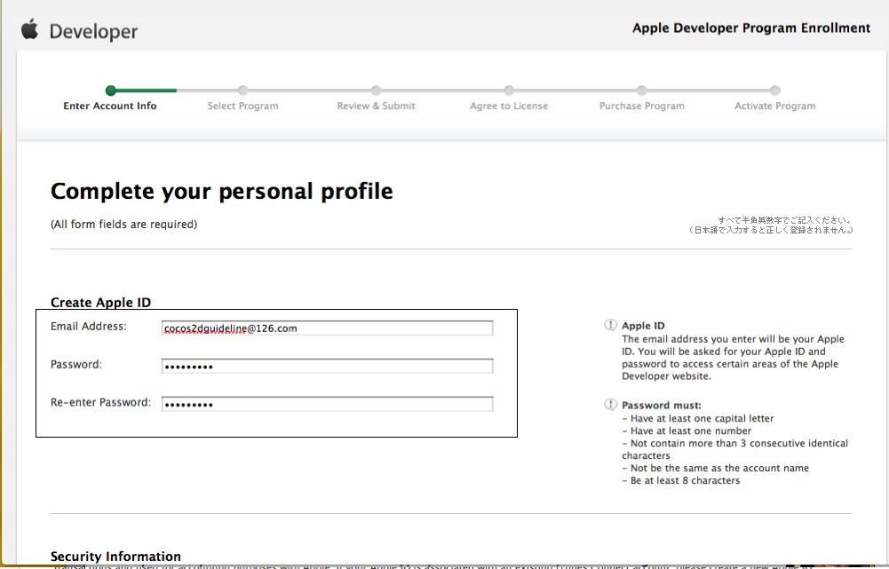

1. 填写个人资料
2. **完善相关的个人资料。**

如图18-25所示，主要包括以下部分：

* 要开发的平台，选择iOS即可；
* 主要的市场种类，可以选择自己想要针对的主要市场，比如Games；
* 打算开发的应用种类，可以多选；
* 选择应用的主要类型，这里选择Commercial Applications（商业应用）；
* 开发者在苹果平台的开发经验，这里选择New to Apple platforms；
* 是否在其他移动平台开发，如果选Yes，会在下面增加一个选择题，这里选No。



1. 完善相关的个人资料
2. **同意协议。**

勾选同意苹果开发者协议，单击右下角的“I Agree”按钮，如图18-26所示。

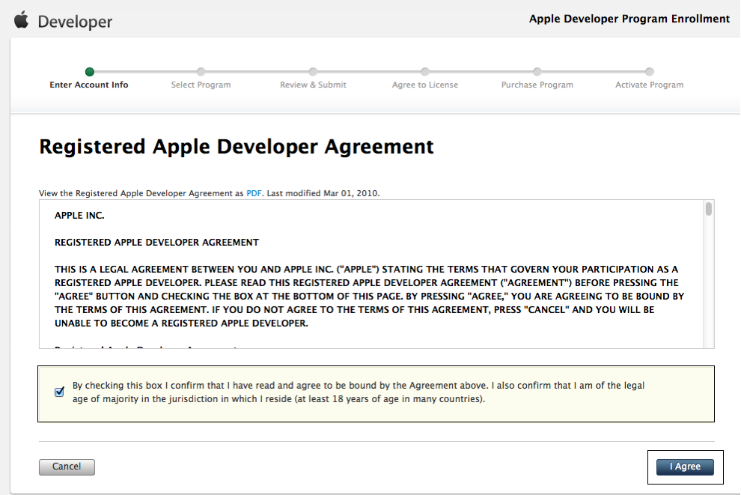

1. 同意苹果开发者协议
2. **查收苹果发过来的邮件。**

打开自己注册Apple ID时提供的邮箱地址，并单击邮件中的数字链接。如这里是“58398”，如图18-27所示。

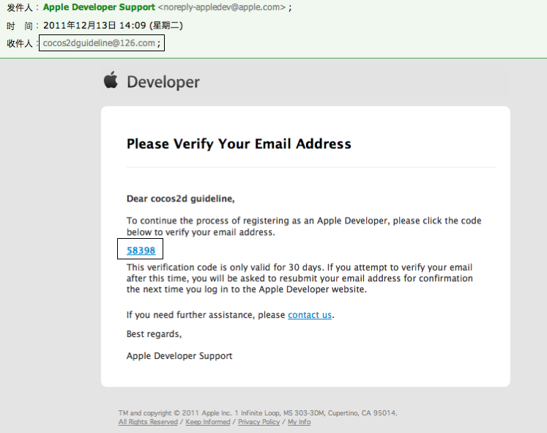

1. 单击邮件中的数字链接
2. **确认个人姓名和信用卡的账单地址。**

在新打开的网页中输入个人姓名和信用卡的账单地址，然后单击“Continue”按钮。其中个人的姓名必须和信用卡上的拼音名字相同，如图18-28所示。

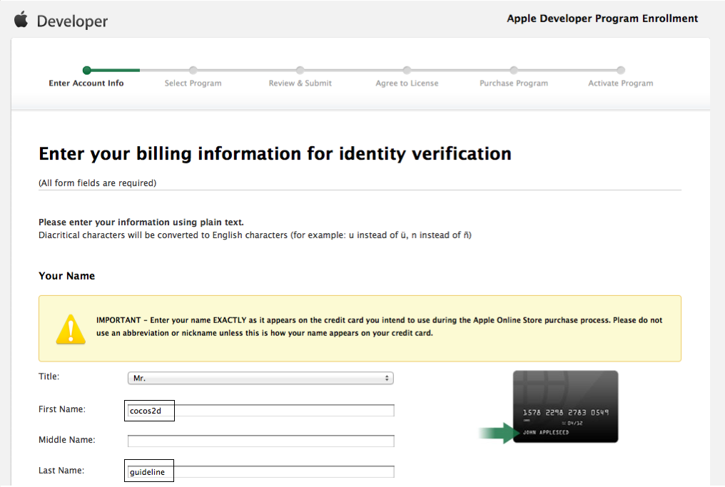

1. 输入个人姓名和信用卡的账单地址
2. **选择开发者账号的类型。**

开发者账号分为iOS、Mac和Safari三种，这里选择“iOS Developer Program”，然后单击“Continue”按钮，如图18-29所示。

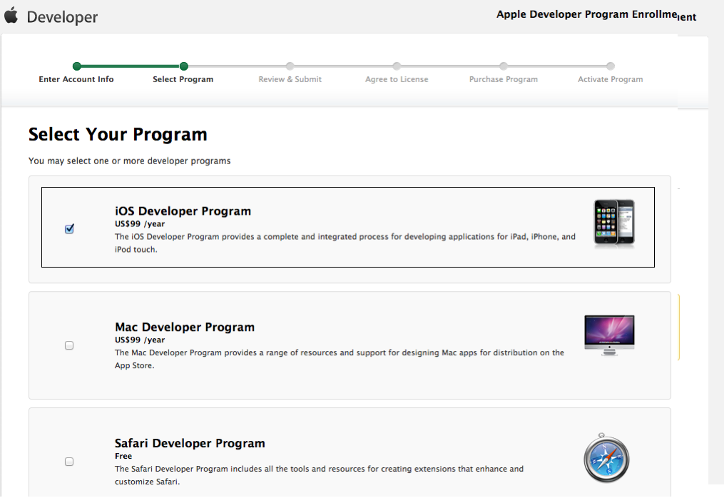

1. 选择开发者账号的类型
2. **检查并确认输入的信息。**

检查并确认之前输入的信息无误，单击“Continue”按钮，如图18-30所示。

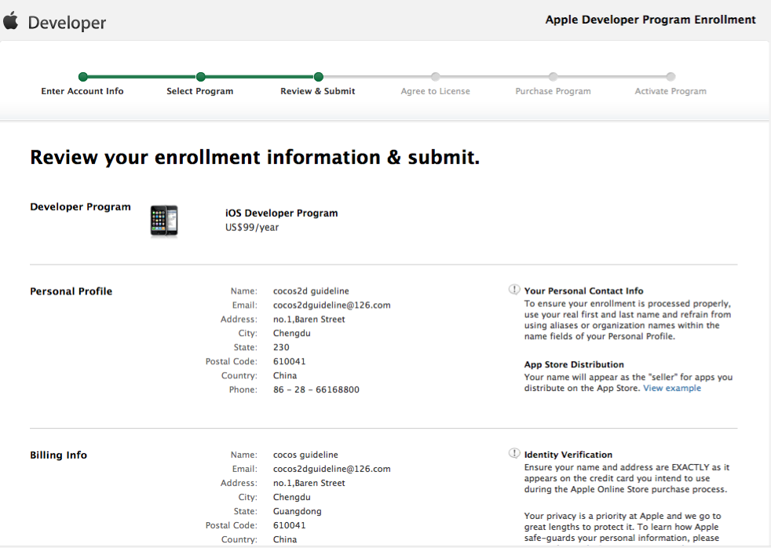

1. 检查并确认输入的信息
2. **同意iOS开发者协议。**

勾选同意iOS开发者协议，单击右下角的“I Agree”，如图18-31所示。

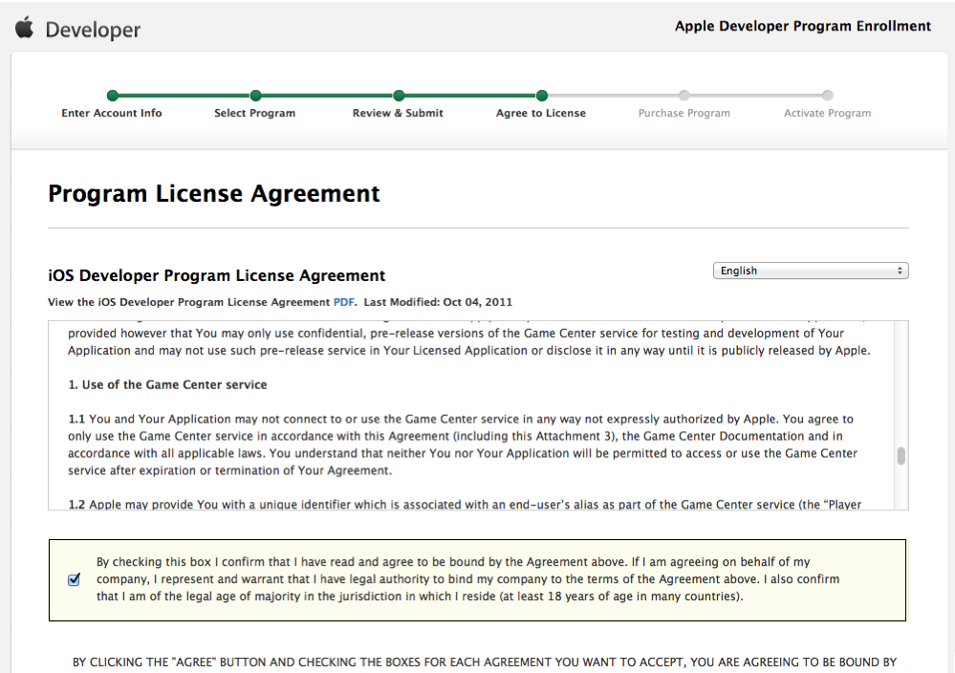

1. 同意iOS开发者协议
2. **下载所需的文件。**

从下面的页面中单击“Purchase Form(pdf)”链接以下载所需的文件，在其中填写必要信息，如图18-32所示。

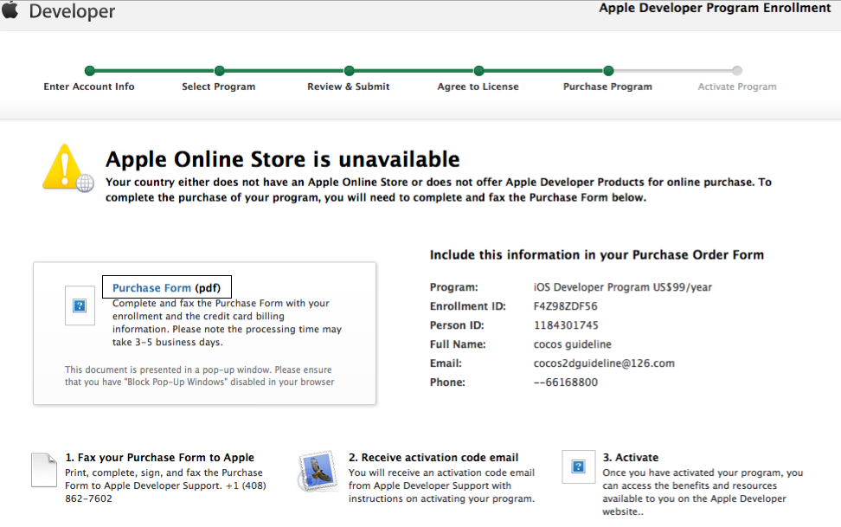

1. 下载所需的文件

注意 在该表单中，需要信用卡持卡人的本人亲笔签名。

由于中国区不支持在线提交表单，因此必须将填写完的表单用国际传真发给指定的地址，然后等待扣款，扣款成功后苹果会向表单中指定的地址中发送一个账号激活码，届时打开该邮件即可激活开发者账号。

如果在注册开发者账号的过程中有任何疑问，还可以拨打苹果公司针对中国区开发者的咨询服务热线4006-701-855。如果需要，还可以拨打该热线将个人开发者账号直接升级为公司开发者账号。

经过前面介绍的几个步骤，已经成功注册开发者账号。接下来介绍如何将产品上传与发布。

1. 在App Store中发布产品

成功注册开发者账号后，就可以在App Store中发布产品了，下面将一步步讲述如何发布开发完成的产品。

1. 登录开发者账号。

访问链接（https://itunesconnect.apple.com/），进入登陆界面如图18-33所示。



1. 登录开发者账号

在该界面中输入正确的Apple ID和口令。

1. 登录iOS Provisioning Portal。

成功登录后单击界面右上角的“iOS Provisioning Portal”，如图18-34所示。



1. iOS Provisioning Portal界面
2. 显示并保存证书。

在左侧单击“Certificates”，在右侧会显示已存在的证书。但对于刚注册完成的用户，此处会显示“You currently do not have a valid certificate”。此时请单击“click here to download now”，如图18-35所示。

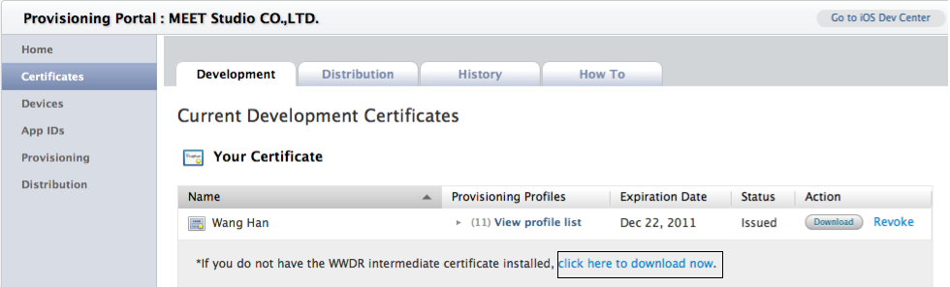

1. 下载所需要的WWDR证书

此时会下载一个名为AppleWWDRCA.cer的文件，双击该文件，会自动打开Keychain Access，如图18-36所示。

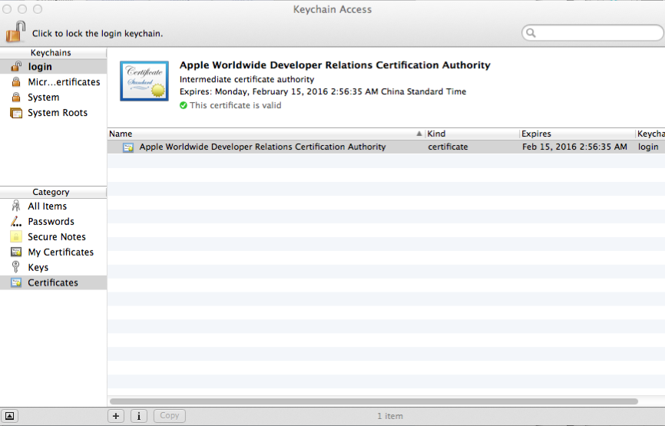

1. 在Keychain Access中查看WWDR证书

从Keychain Access的工具栏中选择Certificate Assistant→Request a Certificate From a Certificate Authority，会出现一个对话框，如图18-37所示。

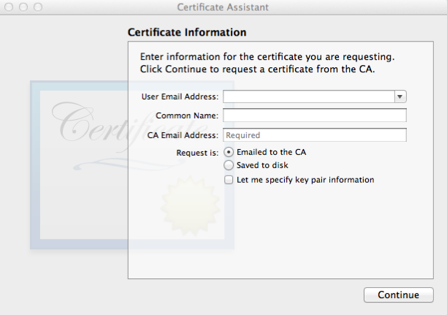

1. 输入开发者账号以请求获取证书

在User Email Address中输入账号后单击“Continue”按钮，会提示将文件保存在某个位置，如图18-38所示。

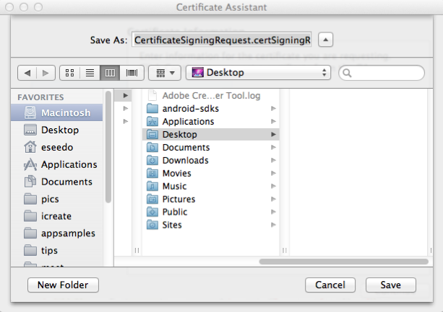

1. 设定文件保存位置

选择保存位置之后单击“Save”按钮，在打开的对话框中直接单击“Continue”按钮，如图18-39所示。

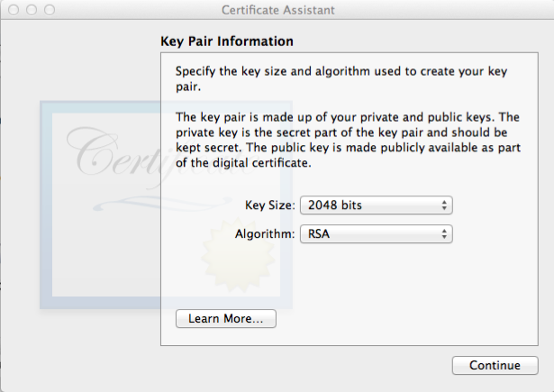

1. 显示证书的键值对界面

回到刚才的页面，单击Request Certificate→Choose File，选择刚才生成的文件，单击“Submit”。然后在Action下面单击“Approve”按钮，刷新一次，单击“Download”按钮，会得到一个developer_identity.cer文件，双击后会自动添加到Keychain Access中。

切换到Distribution选项卡，单击“Request Certificate”按钮，使用类似的方法获取distributjion_identity.cer文件，双击后添加到Keychain Access中。

全部完成后Keychain Access的界面如图18-40所示。

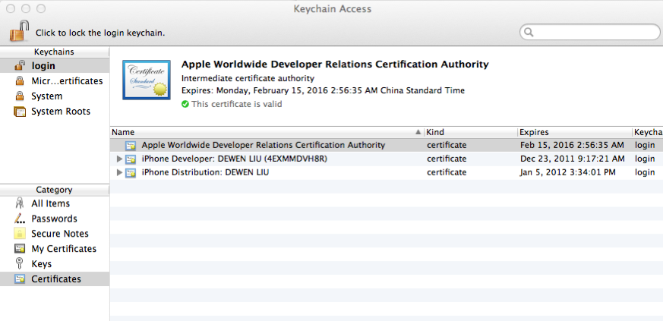

1. Keychain Access界面

注意 由于篇幅限制，以上步骤的部分截图被省略。此外，在上传过一次应用后，无需再进行该步骤的操作。

1. 创建新的App ID。

在页面的左侧单击“App IDs”，单击右上方的“New App ID”，以创建新的App ID，如图18-41所示。



1. 单击New App ID以创建新的App ID

在打开的页面中输入新创建的App ID的相关信息，如图18-42所示。

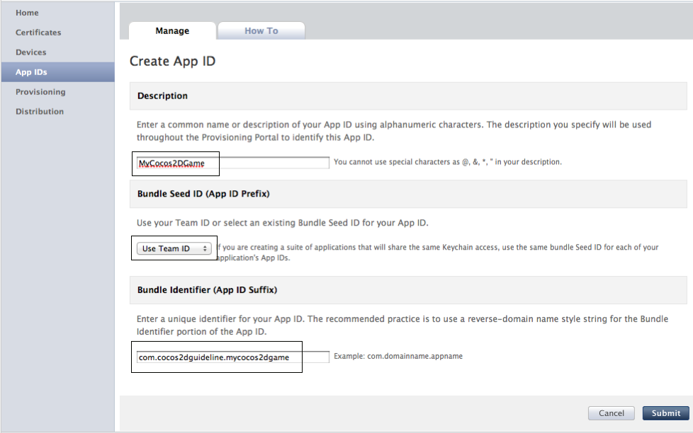

1. 输入新创建的App ID的相关信息

输入相关的信息后，单击右下角的“Submit”按钮。

1. 添加用于Distribution的Provisioning Profile。

单击左侧的Provisioning→Distribution，单击右上角的“New Profile”，如图18-43所示。

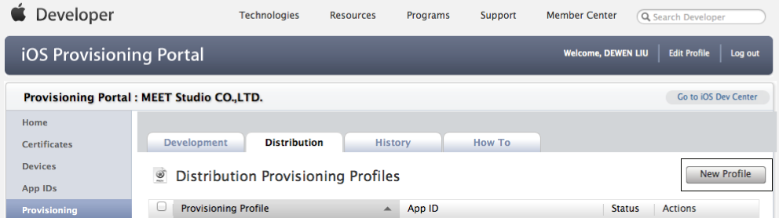

1. 添加新的Provisioning Profile

将Distribution Method设置为“App Store”，在Profile Name处起一个方便识别的名称，此处为“MyCocos2DGame”；然后选择刚刚创建的产品App ID，此处为“MyCocos2DGame”，完成后单击页面右下角的“Submit”，如图18-44所示。

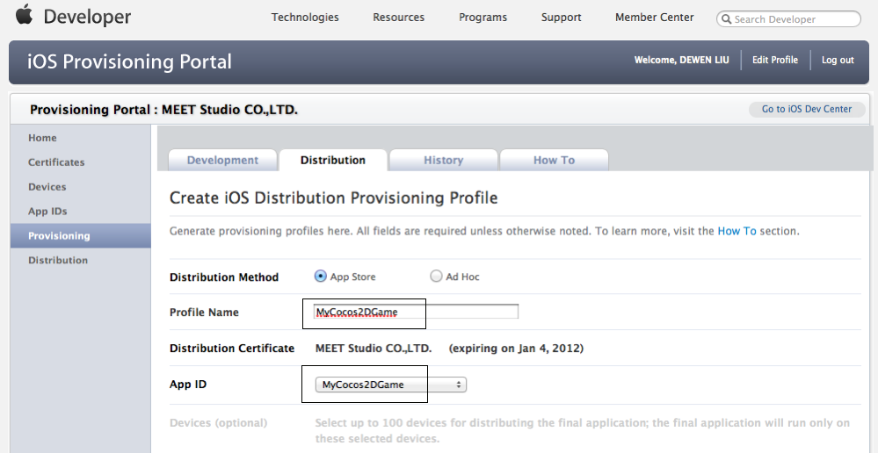

1. 输入新创建的Provisioning Profile信息

此时在Status处显示为“Pending”，如图18-45所示。

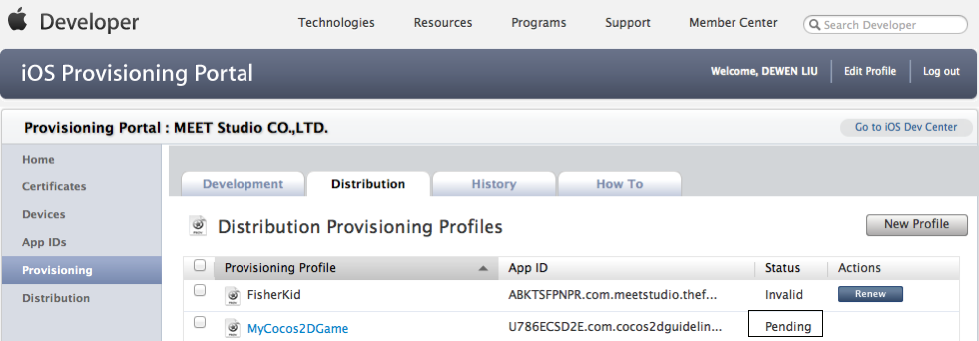

1. 刚创建的profile状态显示为Pending

需要手动刷新一次页面，Status将转换成“Active”，单击该Profile旁边的“Download”按钮，即可将其保存在本地磁盘，如图18-46所示。

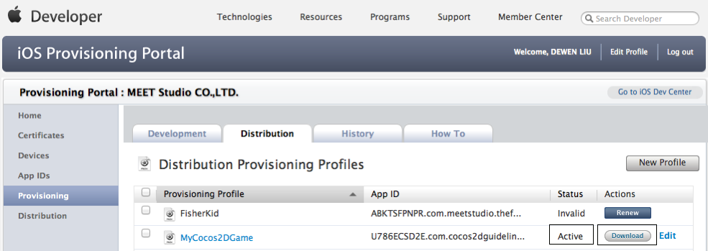

1. 获取新创建的profile文件

在Finder中找到文件MyCocos2DGame.mobileprovision，双击该文件，将自动打开Organizer，如图18-47所示。

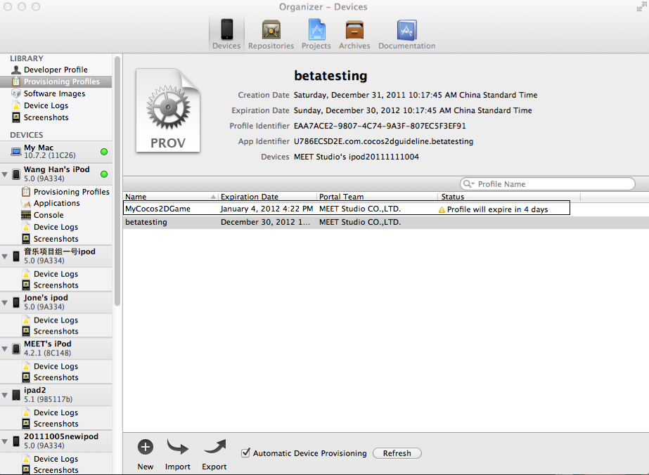

1. 在Organizer中显示新创建的profile文件
2. 在iTunes Connect中添加新产品。

在浏览器中打开一个新的页面，并输入链接：http://developer.apple.com/devcenter/ios，单击“iTunes Connect”，然后在新的页面中单击“Manage Your Applications”，如图18-48所示。

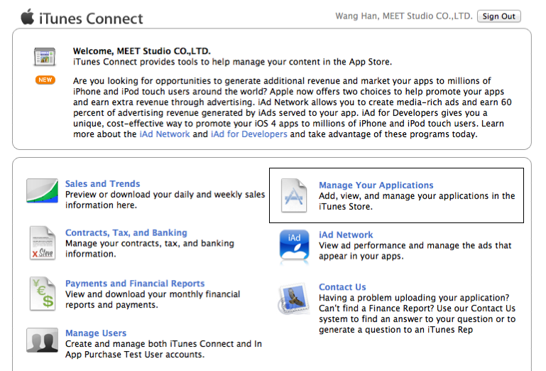

1. 在iTunes Connect中单击Manage Your Applications

在新打开的页面中单击左上角的“Add New App”按钮，如图18-49所示。

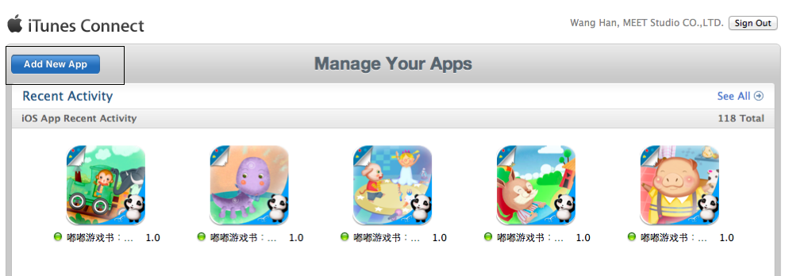

1. 在页面中单击Add New App按钮

在新打开的页面中输入和产品相关的信息，其中App Name处填写要在App Store中使用的产品名称（该名称和项目中的名称可以不一样，可以使用中文），此处是“My Cocos2D Game”，SKU Number处填写自己习惯的产品编号，比如“2011123101”（代表2011年12月31日第一款上传的应用），而Bundle ID处则应选择刚才所创建的产品App ID。如图18-50所示。

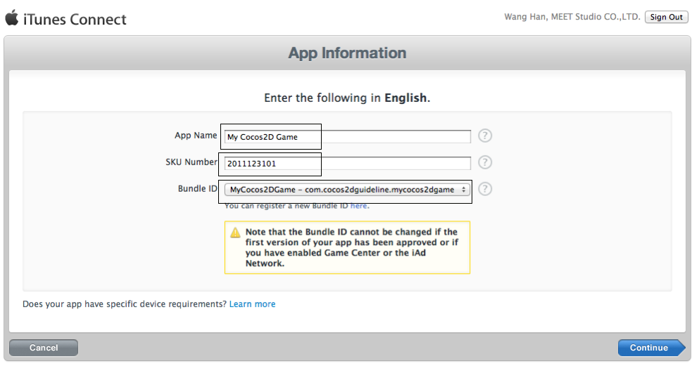

1. 输入产品的相关信息
2. 选择产品的价格等级。

单击右下角的“Continue”按钮，选择价格等级，这里选Tier1（对应0.99美元，或中国区的6元人民币），其他部分一般使用默认选项。如图18-51所示。

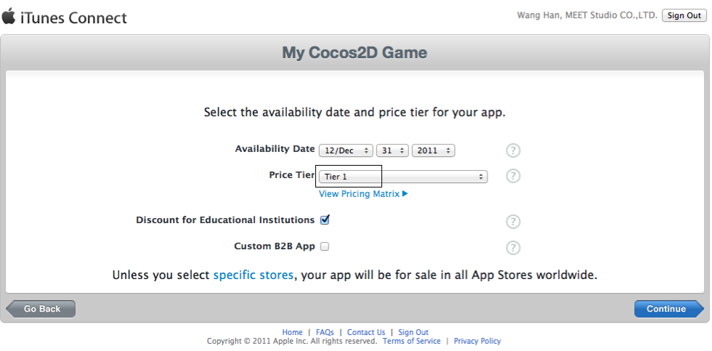

1. 选择产品所对应的价格等级
2. 输入和产品相关的具体信息。

单击右下角的“Continue”按钮，在新的页面中输入和产品相关的具体信息。如图18-52所示。

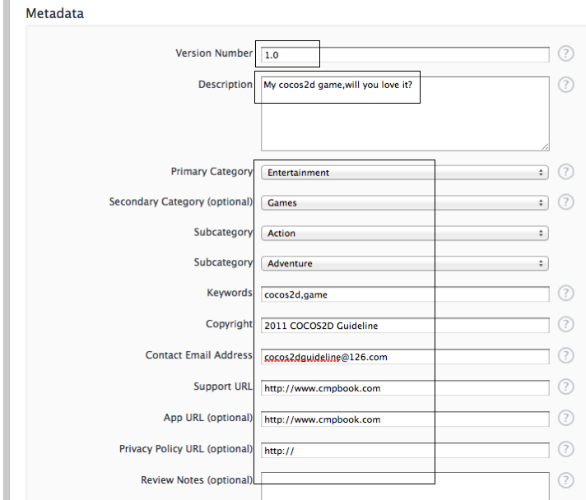

1. 产品相关的Metadata信息输入

Metadata部分输入产品的版本号、描述、分类、关键词和联系方式等信息。具体内容如下：

* Version Number：产品的版本号。
* Description：对产品的文字描述。
* Primary Category：选择产品的主要分类。
* Secondary Category：可选项，可以选择产品的次要分类，其中Subcategory是Games分类下的子分类。
* Keywords：产品的搜索关键词。
* Copyright：开发者的版权信息。
* Contact Email Address：联系邮件。
* Support URL：开发者的网站。
* App URL：产品的支持页面。
* Privacy Policy URL：可选项，可以输入与隐私保护策略相关的页面。
* Review Notes：可选项，可以输入一些简单的备注信息。

此外，Rating部分输入产品的分级信息，考虑到这款产品没有任何色情、暴力以及对儿童不宜的成分，所有的选项都可以选择NO。如图18-53所示。

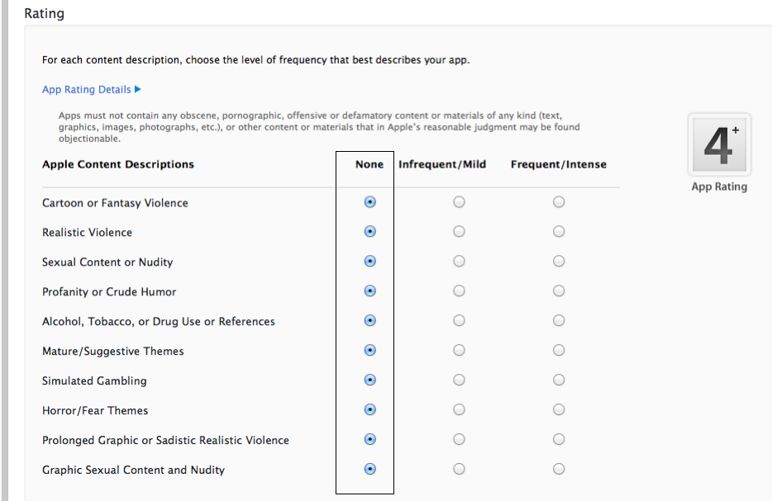

1. 选择与产品相关的Rating等级

Uploads部分需要提供产品的应用图标，在设备上的截图信息，如图18-54所示。

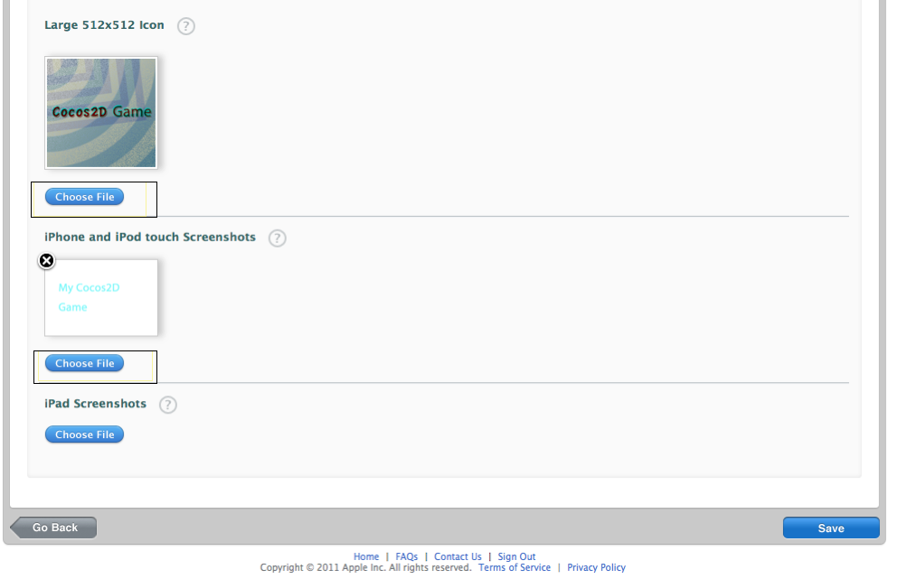

1. 上传产品的应用图标和截图

在输入信息完成后，单击右下角的“Save”按钮 。此时会打开一个新的页面，并提示产品处于Prepare for Upload状态，单击左下角的“View Details”按钮。如图18-55所示。

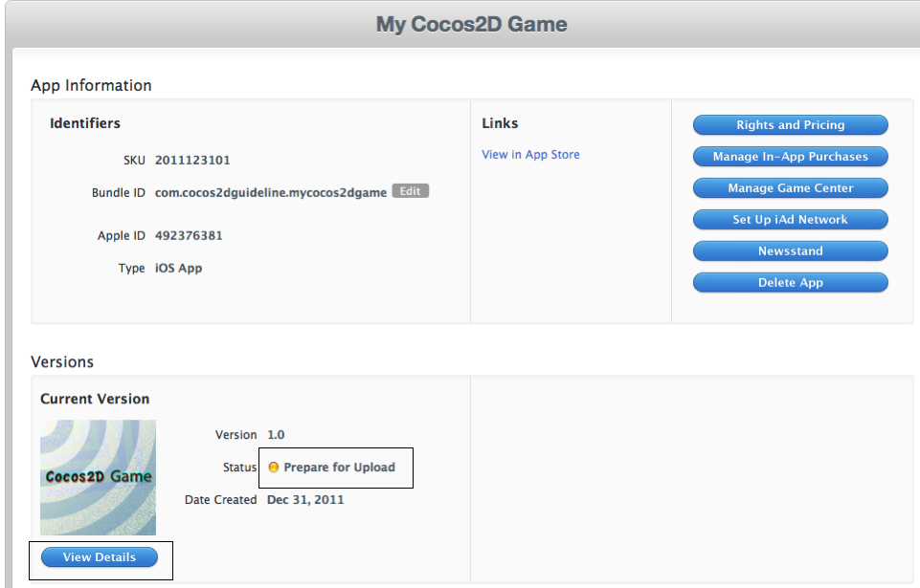

1. 在新页面中单击View Details按钮

在新打开的页面中单击右上角的“Ready to Upload Binary”按钮，如图18-56所示。

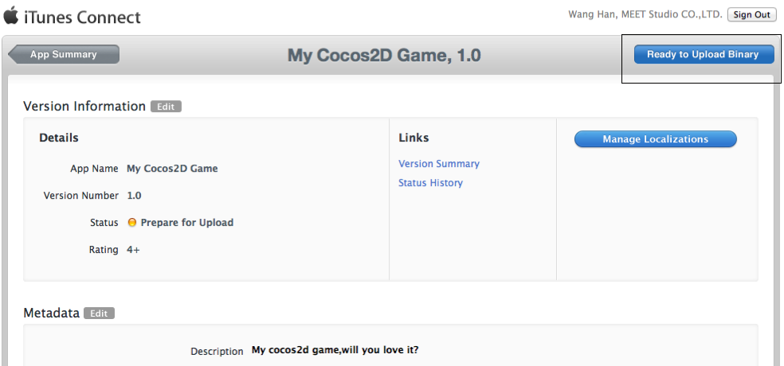

1. 在新页面中单击Ready to Upload Binary按钮

在新的页面中就法律问题勾选“No”，单击右下角的“Save”，如图18-57所示。

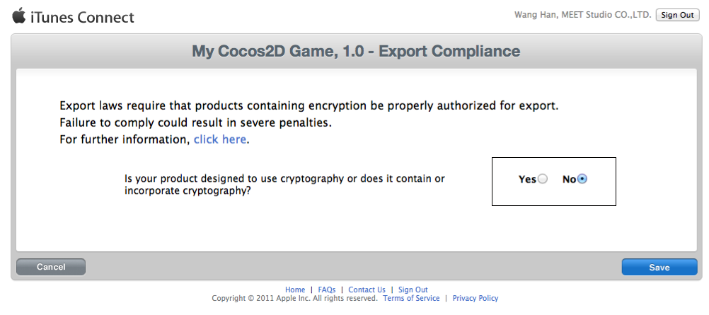

1. 在法律问题选项中勾选No
2. 选择使用Xcode上传应用。

如果开发者仍然使用Xcode 3.2.5之前的版本，可以使用Application Loader上传。而对于Xcode 4，则直接使用Xcode上传。这里介绍如何直接使用Xcode上传应用，因此只需单击右下角的“Continue”按钮即可，如图18-58所示。

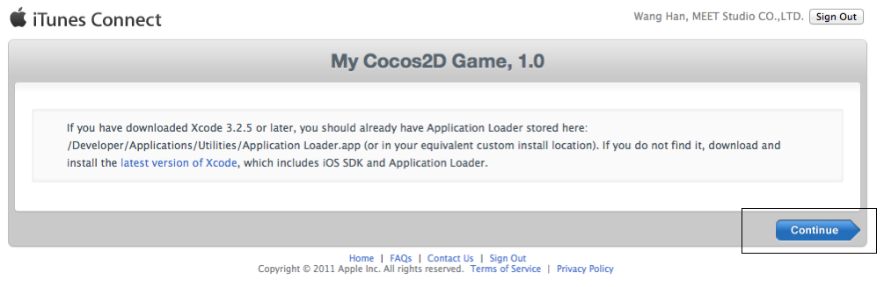

1. 单击Continue按钮以直接使用Xcode上传应用

此时在新打开的页面中将显示产品的状态为“Waiting for Upload”，如图18-59所示。

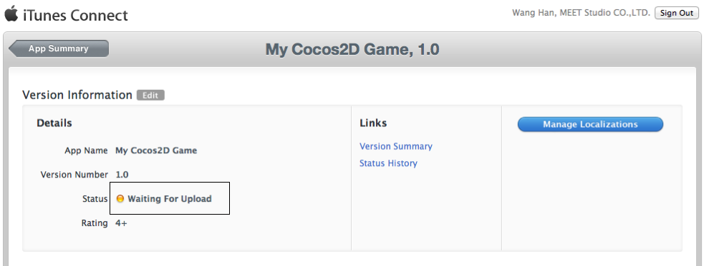

1. 产品的状态转换为Waiting for Upload

接下来的操作将在Xcode中进行。

1. 修改Info.plist信息

使用Xcode打开要上传的项目，在左侧面板中单击Resources→Info.plist，在“Bundle identifer”处输入创建App ID时所设定的字符串，如图18-60所示。

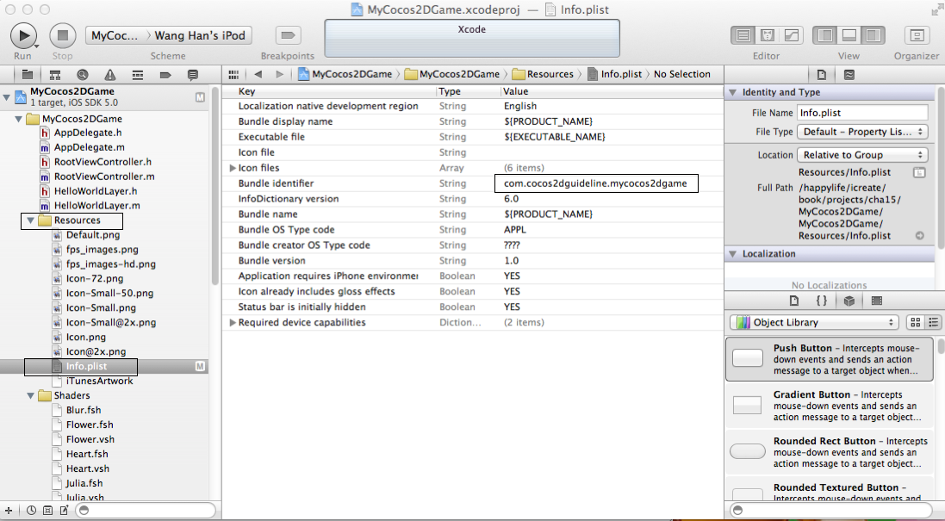

1. 更改Info.plist中的Bundle identifier信息

注意 Resources中Icon开头的png文件都是产品的图标，需要替换为开发者自己创建的美术资源。

1. 设置支持的固件版本。

在Xcode中单击PROJECT下面的项目名称，切换到Info面板，在Deployment Target中设置支持的固件版本，此处为5.0，如图18-61所示。

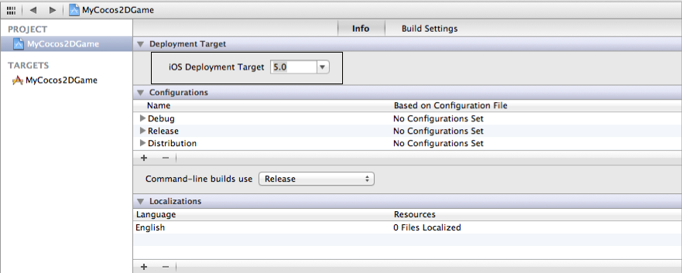

1. 设置支持的固件版本

单击Configurations的下三角将其展开，单击“+”号，选择Duplicate”Release”Configuration，然后将名称更改为“Distribution”，回车确认，如图18-62所示。

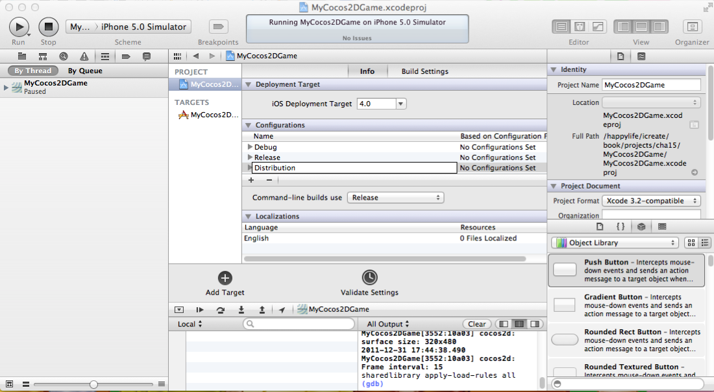

1. 在Configuration中复制Release并将其更名为“Distribution”
2. 设置Base SDK。

切换到Build Settings选项卡，在Architectures设置中将Base SDK设置为所需的iOS版本号，一般为最新的iOS版本，如图18-63所示。

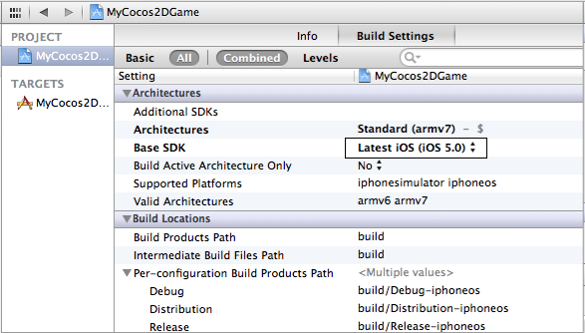

1. 设置Base SDK
2. 设置Provisioning Profile。

在图中放大镜图标的右侧输入code signing找到Code Signing Identity设置，将Distribution处的Provisioning Profile设置为之前所创建的profile，如图18-64所示。

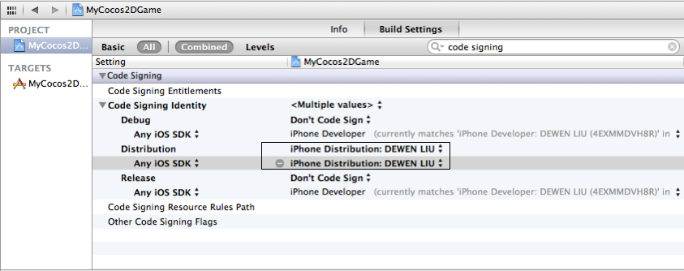

1. 设置Distribution用的Provisioning Profile
2. 设置Product Name。

找到Packaging，将Product Name设置为在iTunes Connect中所设定的名称，如图18-65所示。

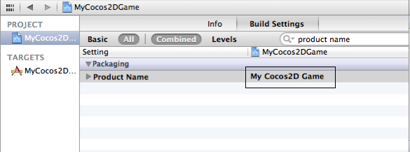

1. 设置PROJECT中的Product Name

在Xcode中单击TARGETS下面的项目名称，切换到Build Settings→Packaging→Product Name，将此处的名称更改为和刚才的一样，如图18-66所示。

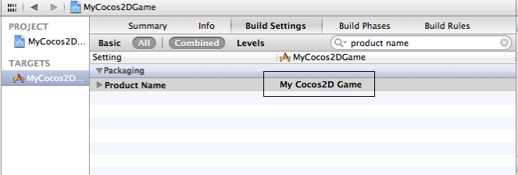

1. 设置TARGETS中的Product Name

注意 产品名称与项目名称不一定要相同。

1. 设置Edit Scheme。

从Xcode的菜单中选择Product→Edit Scheme→Archive，在Build Configuration处选择“Distribution”，然后将Archive Name更改为和Product Name相同的名称，勾选“Reveal Archive in Organizer”，单击“OK”，如图18-67所示。

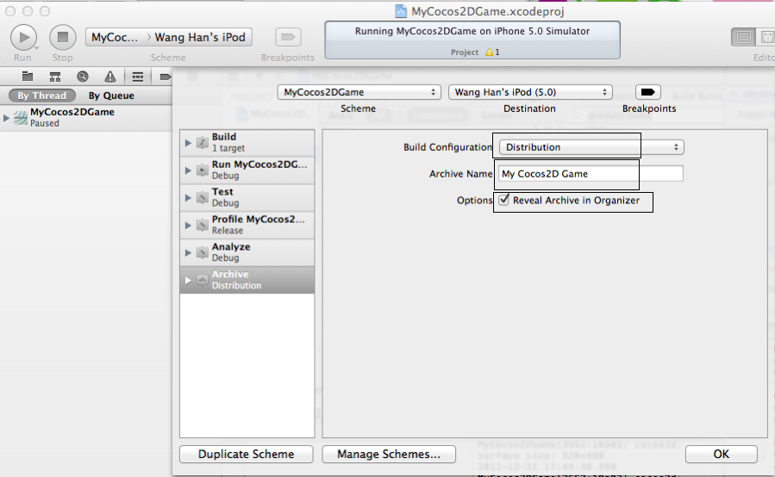

1. 设置Edit Scheme
2. 使用Archive编译归档。

从Xcode的菜单中选择Product，单击“Archive”，成功后会显示画面如图18-68所示。

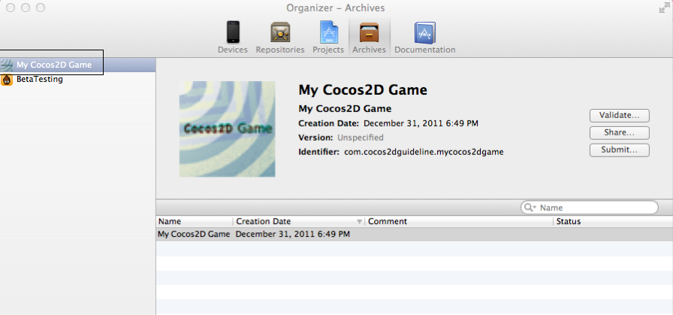

1. 在Organizer中显示成功编译归档的项目
2. 进行上传前的验证。

单击“Validate”按钮，在对话框中输入IDP的账号和密码，然后单击“Next”按钮，如图18-69所示。

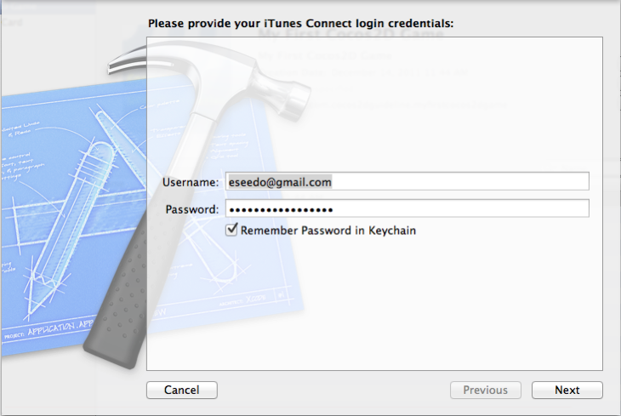

1. 输入IDP账号和密码

在对话框中选择要上传的产品及对应的Profile文件名称，单击“Next”，如图18-70所示。

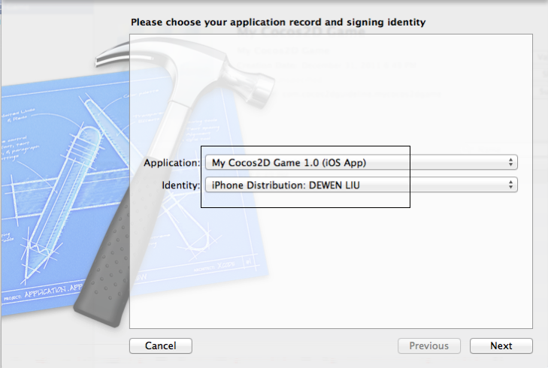

1. 选择要上传的产品及对应的Profile文件名称

验证成功后，会显示下面的画面。如图18-71所示。

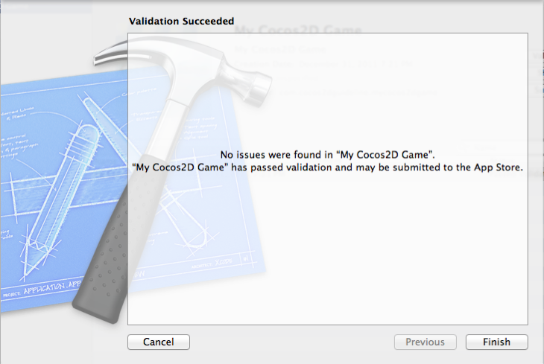

1. 产品验证成功

单击“Finish”按钮，回到刚才的画面，只是Status转换为Passed Validation。如图18-72所示。

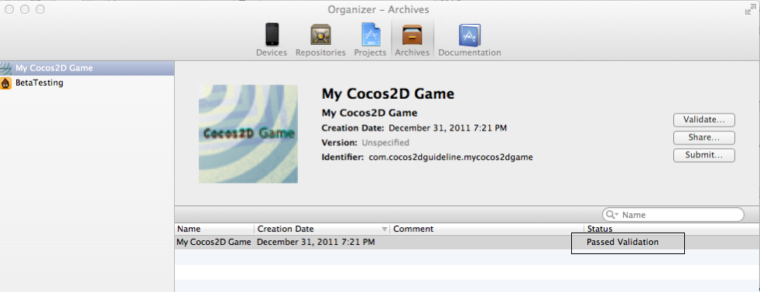

1. 产品状态转换为Passed Validation

单击“Submit”按钮，会要求再次输入IDP的账号和密码。如图18-73所示。



1. 再次输入IDP账号和密码

输入相关信息后，单击Next，会再次要求选择产品名称和profile文件，如图18-74所示。



1. 再次选择产品名称和profile文件

选择相关信息后单击Next，如果没有其他问题会通过网络上传该产品，上传成功后会出现相关的提示。如图18-75所示。

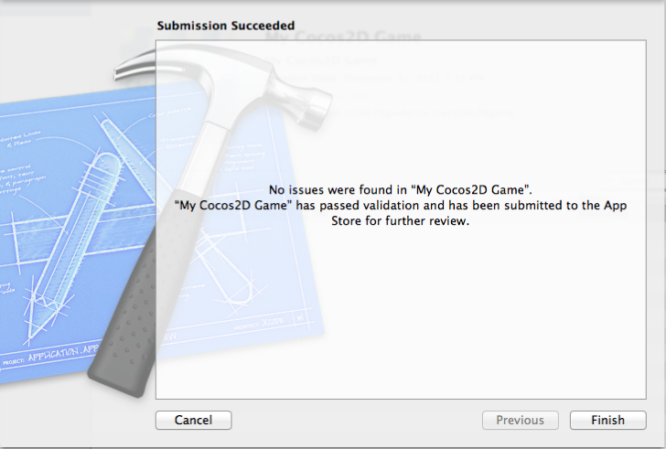

1. 提示产品上传成功
2. 收到确认邮件。

上传完毕后，苹果公司会给注册开发者账号时所填写的邮箱发送一封邮件，提醒产品已处于“Waiting for Review”状态，如图18-76所示。

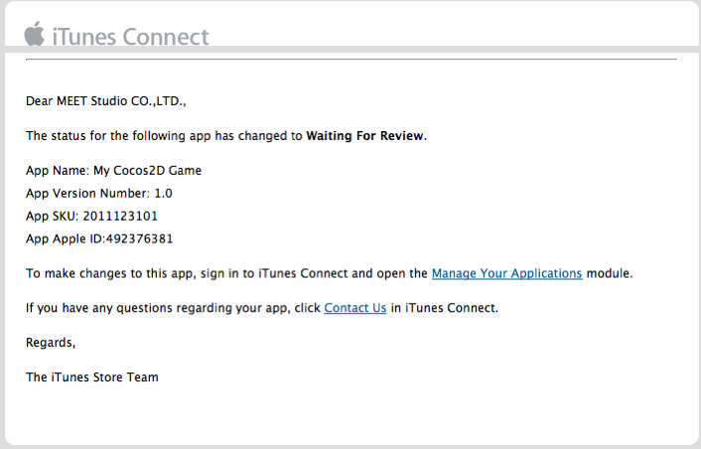

1. 收到苹果邮件通知的产品审核状态

如果苹果认为产品符合App Store的审核要求，就会发来一封邮件通知产品“Ready for Sale”，如图18-77所示。

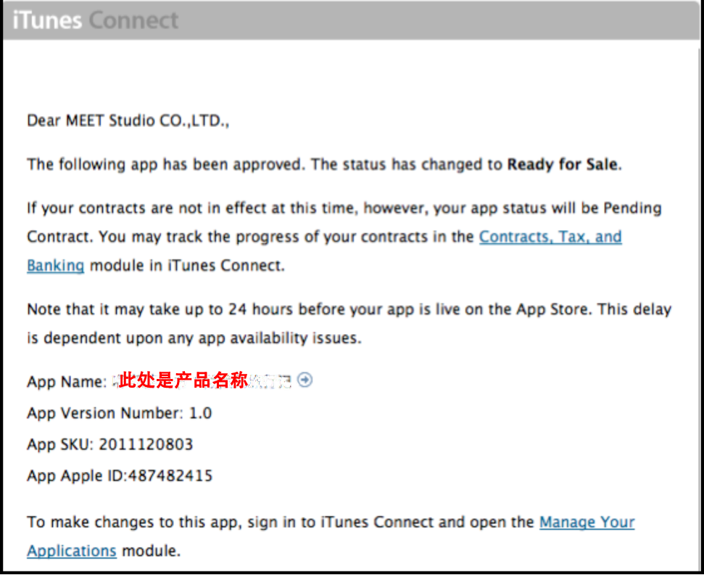

1. 收到苹果邮件通知产品已通过审核

## App产品的宣传与推广

产品成功上传后，并不意味着开发者可以撒手不管了。如今的App Store已经有数十万款应用和游戏，如何让自己开发的产品被更多的用户所了解和接受，考验着iOS开发者的勇气和智慧。

本节将说明为何需要进行App产品的宣传与推广，并提供一些可供参考的推广经验。

1. 产品推广的原因

自2008年苹果开放App Store以来，应用数量已超过50万个，总下载次数超过180亿次，且该数字仍以每月超过10亿次的下载量增长。

在App Store开放的早期，由于应用数量并不多，即便是一些产品体验一般甚至很无聊的应用和游戏也能轻松获得众人的关注，并取得市场上的成功。

但是从2010年起，众多的开发者转向了iOS开发平台，也使得App Store中的竞争日趋激烈。也正因为此，产品的宣传与推广变得和创意策划与设计同等重要。

产品推广不仅仅是受到大众关注后的锦上添花，而是从开发过程启动时就应倍加重视。

1. 产品推广的方法

即便对于软件和游戏业的资深人士，移动应用和游戏的推广也是一个全新的课题。这里只是提供一些可供参考的建议，至于实际中该如何进行推广，还需要大量的尝试：

1. 锁定目标客户群体

这一点不仅适用于App Store上的产品推广，也适用于一切商业推广。从设计开发产品的那一刻起，就必须锁定自己的目标客户群体，明确市场定位，避免跟风。具体来说，还需要明确主要的产品类型，比如Games中的Action等。

1. 充分利用各种社交网络

针对国外市场，需要注册Twitter、Facebook、Google Plus和Tumblr等社交网络，并充分利用口碑营销的作用；针对国内市场，可以在新浪微博、人人网和开心网注册推广专用的账号。

1. 和各类媒体建立联系

产品上线前后，可以和专业的测评媒体取得联系，请这些媒体对应用进行测评。

其他需要建立的媒体还包括：苹果粉丝论坛、目标客户经常关注的网站和论坛以及其他网络媒体。

1. 适当使用价格调整策略

可以在节假日开展针对性的促销活动，或者是配合FADD（<http://freeappaday.com/>）开展限时免费活动，但一旦开始免费推广就不要匆忙结束。

1. 根据用户反馈来更新和完善产品

任何产品的1.0版本都不可能尽善尽美，软件产品更是如此。因此开发者有必要根据用户的反馈来更新和完善产品。

除了产品的功能设计与体验，还可以根据实际情况调整产品的价格、图标、截图、应用描述、关键字、产品分类，甚至是产品名称。

对于有一定收益的产品要长期保持更新，但对那些市场表现长期糟糕的产品也要舍得放弃。

1. 将产品本身免费

如果要让更多的用户体验到自己所开发的产品，也可以将产品直接免费，然后通过添加内置广告或应用内道具购买的方式来获得收入。

1. 制作精美的宣传海报和视频

如果有专业的美术和创意人员配合，还可以针对产品制作精美的宣传海报和视频，并上传到优酷、土豆和YouTube等视频网站上。

1. 和发行商展开合作

对于有潜力的游戏，可以和专业的发行商（比如Chillingo）进行合作。国内的发行商可以找CocoaChina。

1. 交叉推广

首先可以和其他开发商合作，交叉推广各自的产品；其次可以在应用内植入新浪微博、人人网和开心网的接口、利用社交网络的力量进行交叉推广。

1. 加强海外市场，了解文化差异

可以先突破澳大利亚、新西兰、日本这样的市场，然后再突破中国、美国、英国等市场。

1. 投放广告

可以在AdMob或iAD上投放PPC（Pay Per Click，单击付费）广告，也可以在Tapjoy上投放PPI广告。如果资金有限，也没必要投入广告。

1. 明确产品的盈利模式

目前，App产品的盈利模式无非是收费，然后内置道具购买、纯免费、免费+广告、免费+应用内购买和免费+应用内购买+广告。每一种盈利模式都对应不同的设计与推广策略。

## 本章小结

本章详细介绍了如何选择用户对产品测试，以及如何让用户参与产品测试；此外，逐步说明应如何将开发完毕的产品上传到App Store；最后，对如何在App Store中推广产品进行了相关的介绍。

第19章将对Cocos2D的其他衍生版本，如Cocos2D-x，以及其他游戏开发引擎进行简单的介绍。